Dodejte vlasům šťávu
Hydratační sprej ALCINA v novém designu
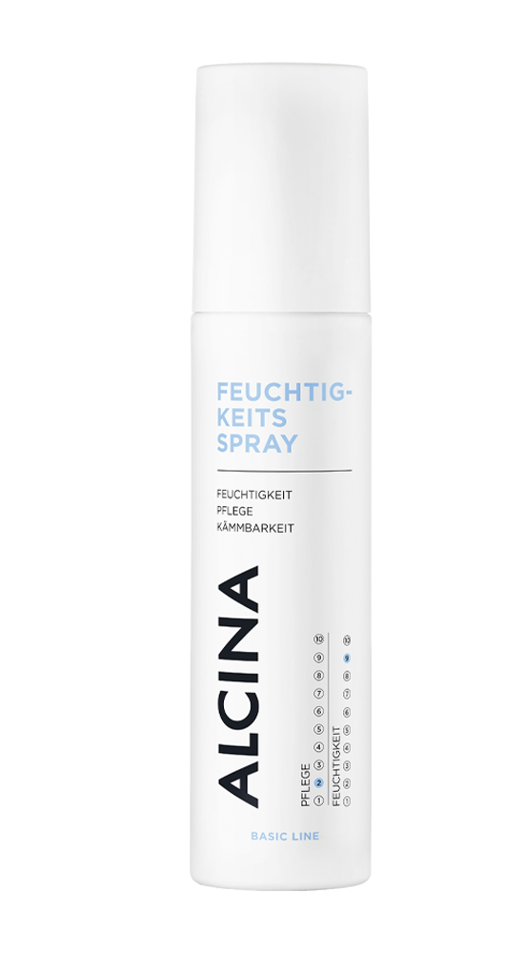
I v zimě potřebují vlasy hydrataci. Ať už jejich vysoušení vzniká v důsledku častého střídání teplot při přechodu z venkovního chladu do vyhřátých místností, nošením čepic či povětrnostními vlivy, zaslouží si unavené vlasy úlevu.
Hydratační sprej v novém designu
O vitalizaci unavených a vysušených vlasů se postará oblíbený Hydratační sprej ALCINA, který nyní přichází v novém designu a ve větším, 125ml balení. Panthenol a další hydratační látky dodávají vlasům optimální dávku hydratace a UV filtr je chrání před slunečním zářením a povětrnostními vlivy. Sprej usnadňuje rozčesávání vlasů po umytí, ale hodí se i jako rychlé osvěžení účesu kdykoliv během dne. Je vhodný pro každodenní použití.
MPC: 320 Kč / 12,30 €

K dostání v salonech spolupracujících se značkou ALCINA.

